PRAKATA
Alhamdulilllah, Terima kasih kepada rakan-rakan guru dan team sumberpendidikan kerana menyediakan RPT 2025 untuk kegunaan guru-guru di Malaysia.
Muaturun Percuma…
**DILARANG UNTUK MENGAMBIL SEBARANG BENTUK DAN JENIS KEUNTUNGAN DARIPADA PIHAK KAMI DAN WEB INI SAMA ADA SECARA LANGSUNG ATAU TIDAK LANGSUNG.**
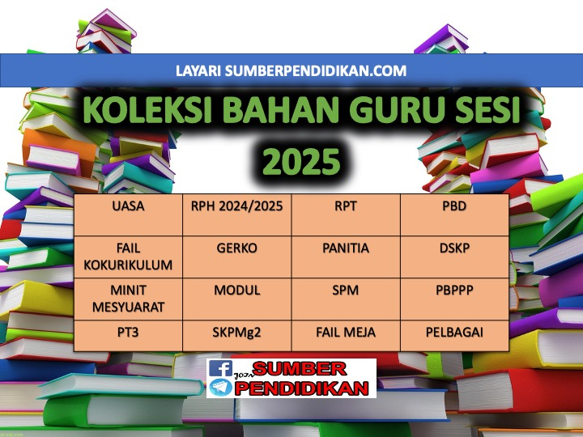

RPT 2025
REKA BENTUK TEKNOLOGI
TINGKATAN 3 KSSM

MINGGU | STANDARD KANDUNGAN | STANDARD PEMBELAJARAN | CATATAN
MINGGU 1  Kumpulan A  16 Februari – 22 Februari 2025  Kumpulan B  17 Februari – 23 Februari 2025 | 1.1 Reka Bentuk Mekatronik | 1.1.1 Menyatakan maksud reka  bentuk mekatronik.
MINGGU 2  Kumpulan A  23 Februari – 1 Mac 2025  Kumpulan B  24 Februari – 2 Mac 2025 |  | 1.1.2 Mengenal pasti elemen mekatronik.
MINGGU 3  Kumpulan A  2 Mac – 8 Mac 2025  Kumpulan B  3 Mac – 9 Mac 2025 |  | 1.1.3 Menerangkan fungsi elemen mekatronik pada produk  sedia ada.
MINGGU 4  Kumpulan A  9 Mac – 15 Mac 2025  Kumpulan B  10 Mac – 16 Mac 2025 |  | 1.1.4 Menghasilkan gambar rajah blok (block diagram) produk  mekatronik sedia ada.
MINGGU 5  Kumpulan A  16 Mac – 22 Mac 2025  Kumpulan B  17 Mac – 23 Mac 2025 |  | 1.1.5 Menghasilkan lakaran bahagian reka bentuk  produk yang akan diubahsuai berdasarkan gambarajah blok yang terlibat.
MINGGU 6
Kumpulan A
23 Mac - 29 Mac 2025

Kumpulan B
24 Mac - 30 Mac 2025
MINGGU 7
Kumpulan A
30 Mac - 5 April 2025

Kumpulan B
31 Mac - 6 April 2025
MINGGU 8  Kumpulan A  6 April – 12 April 2025  Kumpulan B  7 April – 13 April 2025 |  | 1.1.6 Membuat penambahbaikan kepada produk berdasarkan  lakaran yang telah dibuat.
MINGGU 9
Kumpulan A
13 April – 19 April 2025

Kumpulan B
14 April – 20 April 2025
MINGGU 10
Kumpulan A
20 April – 26 April 2025

Kumpulan B
21 April – 27 April 2025
MINGGU 11  Kumpulan A  27 April – 3 Mei 2025  Kumpulan B  28 April – 4 Mei 2025 |  | 1.1.7 Membuat penilaian kefungsian produk yang  telah diubahsuai.
MINGGU 12
Kumpulan A
4 Mei – 10 Mei 2025

Kumpulan B
5 Mei – 11 Mei 2025
MINGGU 13  Kumpulan A  11 Mei – 17 Mei 2025  Kumpulan B  12 Mei – 18 Mei 2025 | 2.1 Penghasilan produk | 2.1.1 Menyatakan produk yang hendak dihasilkan  berdasarkan:  (i) Kajian keperluan pelanggan  (ii) Projek brief
MINGGU 14
Kumpulan A
18 Mei – 24 Mei 2025

Kumpulan B
19 Mei – 25 Mei 2025
MINGGU 15  Kumpulan A  25 Mei – 31 Mei 2025  Kumpulan B  26 Mei – 1 Jun 2025 |  | 2.1.2 Mengenal pasti asas teknologi yang sesuai dengan kehendak reka bentuk produk.
MINGGU 16
Kumpulan A
8 Jun – 14 Jun 2025

Kumpulan B
9 Jun – 15 Jun 2025
MINGGU 17  Kumpulan A  15 Jun – 21 Jun 2025  Kumpulan B  16 Jun – 22 Jun 2025 |  | 2.1.3 Merancang konsep, elemen dan prinsip reka bentuk yang  dipersetujui dalam bentuk lakaran.
MINGGU 18
Kumpulan A
22 Jun – 28 Jun 2025

Kumpulan B
23 Jun – 29 Jun 2025
MINGGU 19  Kumpulan A  29 Jun – 5 Julai 2025  Kumpulan B  30 Jun – 6 Julai 2025 |  | 2.1.4 Menghasilkan lakaran produk yang hendak dibuat.
MINGGU 20  Kumpulan A  6 Julai - 12 Julai 2025  Kumpulan B  7 Julai - 13 Julai 2025 | 3.1 Reka Bentuk sebagai Instrumen Pemasaran
MINGGU 21
Kumpulan A
13 Julai – 19 Julai 2025

Kumpulan B
14 Julai – 20 Julai 2025
MINGGU 22  Kumpulan A  20 Julai – 26 Julai 2025  Kumpulan B  21 Julai – 27 Julai 2025 |  | 2.1.5 Menyediakan jadual kerja.
MINGGU 23  Kumpulan A  27 Julai – 2 Ogos 2025  Kumpulan B  28 Julai – 3 Ogos 2025 |  | 2.1.6 Membuat senarai bahan, peralatan dan bajet produk.
MINGGU 24
Kumpulan A
3 Ogos – 9 Ogos 2025

Kumpulan B
4 Ogos – 10 Ogos 2025
MINGGU 25  Kumpulan A  10 Ogos – 16 Ogos 2025  Kumpulan B  11 Ogos – 17 Ogos 2025 |  | 2.1.7 Menghasilkan produk berfungsi atau berfungsi  sebahagian.
MINGGU 26  Kumpulan A  17 Ogos – 23 Ogos 2025  Kumpulan B  18 Ogos – 24 Ogos 2025 |  | 2.1.8 Membuat pengujian dan penilaian kefungsian serta  kesesuaian produk.
MINGGU 27  Kumpulan A  24 Ogos – 30 Ogos 2025  Kumpulan B  25 Ogos – 31 Ogos 2025 |  | 2.1.9 Membuat cadangan penambahbaikan produk  berdasarkan laporan keputusan ujian.
MINGGU 28  Kumpulan A  31 Ogos – 6 September 2025  Kumpulan B  1 September – 7 September 2025 |  | 2.1.10 Menyediakan dokumentasi.
MINGGU 29
Kumpulan A
7 September – 13 September 2025

Kumpulan B
8 September – 14 September 2025
MINGGU 30  Kumpulan A  21 September – 27 September 2025  Kumpulan B  22 September – 28 September 2025 |  | 3.1.1 Menyatakan maksud  pemasaran.  3.1.2 Menerangkan peranan reka bentuk dalam pemasaran.
MINGGU 31  Kumpulan A  28 September – 4 Oktober 2025  Kumpulan B  29 September – 5 Oktober 2025 |  | 3.1.3 Mengenal pasti kaedah reka bentuk pengiklanan.
MINGGU 32
Kumpulan A
5 Oktober - 11 Oktober 2025

Kumpulan B
6 Oktober - 12 Oktober 2025
MINGGU 33  Kumpulan A  12 Oktober – 18 Oktober 2025  Kumpulan B  13 Oktober – 19 Oktober 2025 |  | 3.1.4 Memilih kaedah reka bentuk pengiklanan yang sesuai  untuk memasarkan produk yang dihasilkan.
MINGGU 34
Kumpulan A
19 Oktober – 25 Oktober 2025

Kumpulan B
20 Oktober – 26 Oktober 2025
MINGGU 35
Kumpulan A
26 Oktober – 1 November 2025

Kumpulan B
27 Oktober – 2 November 2025
MINGGU 36  Kumpulan A  2 November – 8 November 2025  Kumpulan B  3 November – 9 November 2025 |  | 3.1.5 Menganalisis kaedah reka bentuk pengiklanan yang  dipilih.
MINGGU 37  Kumpulan A  9 November – 15 November 2025  Kumpulan B  10 November – 16November 2025 |  | 3.1.6 Membuat rumusan kaedah reka bentuk pengiklanan  yang sesuai dengan produk
MINGGU 38
Kumpulan A
16 November – 22 November 2025

Kumpulan B
17 November – 23 November 2025
MINGGU 39  Kumpulan A  23 November – 29 November 2025  Kumpulan B  24 November – 30 November 2025 |  | 3.1.7 Menghasilkan reka bentuk pengiklanan.
MINGGU 40
Kumpulan A
30 November – 6 Disember 2025

Kumpulan B
31 November – 7 Disember 2025
MINGGU 41
Kumpulan A
7 Disember - 13 Disember 2025

Kumpulan B
8 Disember - 14 Disember 2025
MINGGU 42
Kumpulan A
14 Disember – 20 Disember 2025

Kumpulan B
15 Disember – 21 Disember 2025

